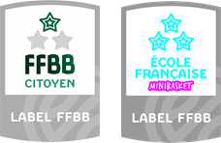
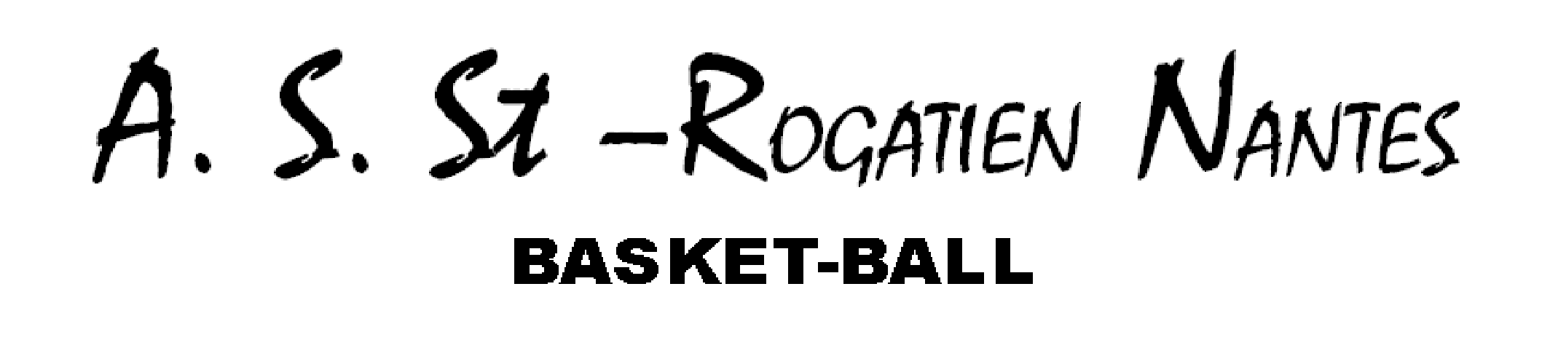

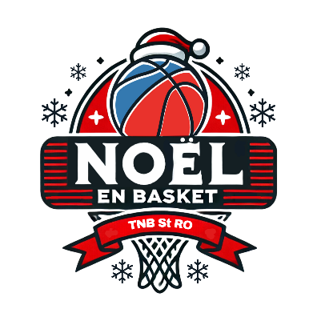

Nantes, le 23 Septembre 2025

22ème ÉDITION TOURNOI NOËL EN BASKET
COUPON D’INSCRIPTION (retour avant le dimanche 26 octobre 2025)

Nom du club :

Nom du contact :
Téléphone et mail du contact :

Équipes engagées
U9F (défi bleu/blanc)

U9M (défi bleu/blanc

U11F

U11M (niveau D1)

U11M (niveau D2-D3

A réception de votre coupon d’inscription, une confirmation vous sera adressée.

Attention, les places sont limitées alors dépêchez-vous

Dans l’attente de votre retour, nous vous souhaitons une excellente saison.

La Commission Organisation

